**江苏省仪征中学2024—2025学年度第二学期高二数学学科导学案**

**6.1.2　空间向量的数量积**

研制人：臧慧林 审核人：鲁媛媛

班级： 姓名： 学号： 授课日期： .

**本课在课程标准中的表述**：①掌握空间向量的数量积；②了解空间向量投影的概念以及投影向量的意义

**一、学习目标：**

1．掌握空间向量夹角的概念；

2．掌握空间向量的数量积的概念、性质及运算律；

3．了解空间向量数量积的几何意义。

重点难点：

1 空间向量夹角的概念；

2 类比平面向量的数量积，得到空间向量的数量积，并会使用；

3 在空间几何体中，利用数量积解决角度、长度、垂直等问题。

**二、课前自学**

**（一）复习回顾：**平面向量的数量积

1.= ，其中指

2.两个平面向量的数量积是实数还是向量？

3.设平面向量，，和实数，则平面向量的数量积满足下列运算律

=

=

=

1. 已知=4，=6，平面向量与的夹角为，求

（1）； （2）； （3）； （4）

**（二）新课学习**

我们知道，任意两个空间向量都可以通过平移转化为同一平面内的向量，因此，两个空间向量的夹角和数量积就可以像平面向量那样来定义．

**1.夹角**

定义：是空间两个非零向量，过空间任意一点O，作，则叫做向量与向量的夹角，记作___________ 规定：

思考：与相等吗？

特别地，如果，那么与________；如果，那么与_________；如果，那么与_______，记作__________。

**2.数量积**

（1）设是空间两个非零向量，我们把数量_____________叫作向量的数量积，记作，即＝_________________

规定：零向量与任一向量的数量积为________

（2）夹角：．

总结：对于非零向量 ，有：

**1) ________ 2)** ______________ **3)** ________

思考：是零向量吗？是零向量吗？

（3）运算律：；；

**三、问题探究**

例1.已知=4，=，12，求

例2.在正四面体ABCD中，棱长为1，点E,F分别为AB,AD的中点。求：

（1）, （2）,

（3）, （4）

例3.已知四棱柱的底面是矩形, ,, , ,求的长。

**3.空间向量的投影向量**

问题 平面向量中向量***a***向向量***b***的投影是如何定义的？

（1）空间投影向量的定义

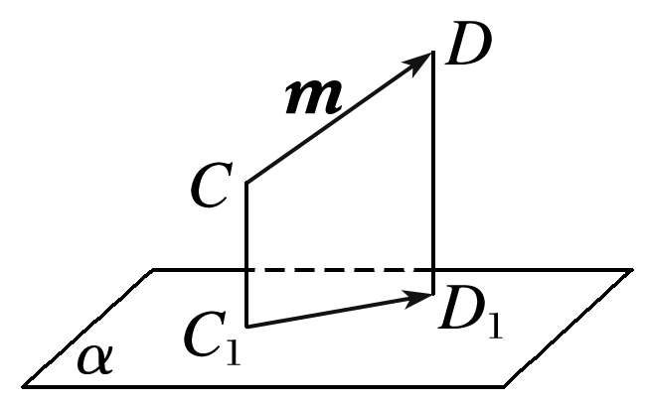如图，设向量***m***＝，过*C*，*D*分别作平面*α*的垂线，垂足分别为*C*1，*D*1，得向量.向量称为向量***m***在平面*α*上的投影向量．

（2）空间向量数量积的几何意义

空间向量***m***，***n***(***n***在平面*α*内)的数量积就是向量***m***在平面*α*上的____________与_______的数量积．

例4.如图，在长方体*ABCD*－*A*1*B*1*C*1*D*1中，设*AD*＝*AA*1＝1，*AB*＝2，*P*是*C*1*D*1的中点．

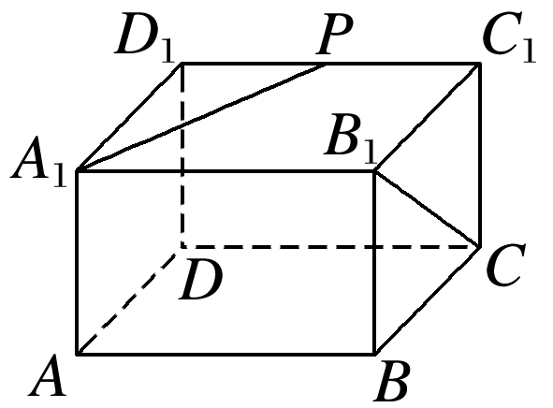

（1）确定向量在平面*BCC*1上的投影向量，并求·；

（2）确定向量在直线*B*1*C*1上的投影向量，并求·.

**四、反馈练习**

课本11页练习1－5

**五、课堂小结**